概述1

HTML(Hyper Text Mark-up Language)超文本标记语言

XHTML(extensible Hyper Text Mark-up Language)可扩展的超文本标记语言

# 1.HTML的基本结构

DTD（Document Type Definition）---------------文档定义类型

< html > --------------------------------------------------文档根标记

< head > -------------------------------------------文档头部标记

< meat > ------------------------------------主要用于文档字符集，使用语言、作者等基本信息

< title >标题< /title >---------------------标题标记

</head>

<body >--------------------------------------------网页主体

</html>

# HTML的标记及其属性

语法：

单标记：<标记名称 属性名称=”属性值”/>

双标记：<标记名称 属性名称=”属性值”></标记名称>

注意： 标记中的属性是以名值对的形式出现的

属性的值必须写在引号内

双引号或者单引号必须是英文符号

标记与标记之间可以是顺序嵌套，双标记必须封死

# HTML中的一些常用标记

文字加粗 <b></b>

文字倾斜 <i></i>

文字下划线 <u></u>

文字删除线 <s></s>

文字下标 <sub></sub>

文字上标 <sup></sup>

字体标签 <font>...</font>

Eg. <font size=”6” color=”red” face=”黑体”<--默认宋体-->>...</font>

<font color=”#333333”>222222</font>

属性名称 属性值 说明

FACE 字体名称 更换文字字体

Color rgb（‘255’,’255’,255’） 更换文字颜色

Red blue green

十六位进制数：#333333

Size 字号：数字的形式，区间1-7 修改字体大小

换行 <br/>

段落吧、标题、水平线

段落 <p></p>

属性名称 属性值 说明

Align left 向左靠

Center 居中

Right 向右靠

Eg. <p align=”left”>ddddd</p>

标题 <h1>.........</h1>

<h2>.........</h2>

<h3>.........</h3>

<h6>.........</h6>

水平线 <hr/>

属性名称 属性值 说明

Size 像素（数字） 数字越大水平线越粗

百分比（%） 百分比越大水平线越粗

Width 像素（数字） 水平向长度会随数字大小变化

百分比（%） 水平线长度会随着百分比大小变化，并且会随着浏览器窗口大小变化

Noshade noshade 水平线实心

Eg.

<hr size=”20” width=”50%” noshade=”noshade”/>

# 注释<!--注释内容-->

# HTML实体

防止浏览器发生歧义

实体 作用

&gt; >

&lt; <

&#39; ‘’ 单引号

&amp; & 连接符

&nbsp; ( )不间断空格

&reg; 注册标

&copy; 版权符

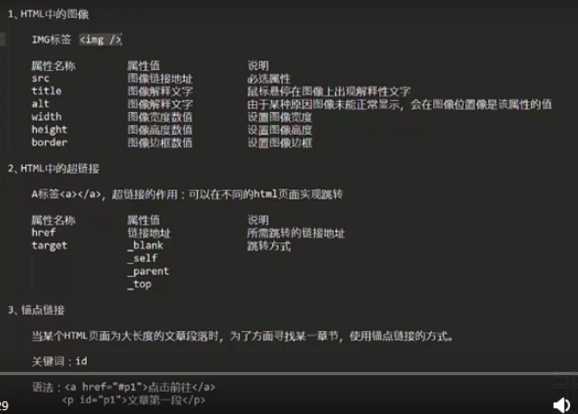

# 6.列表

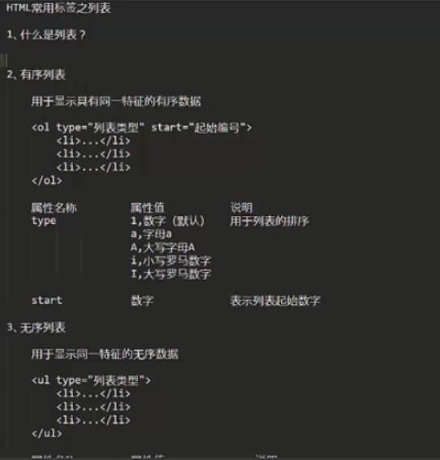

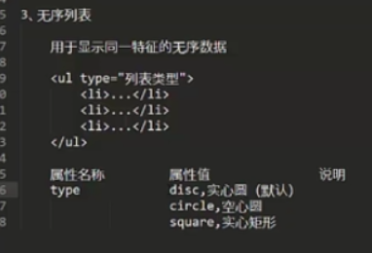

# 7.表格

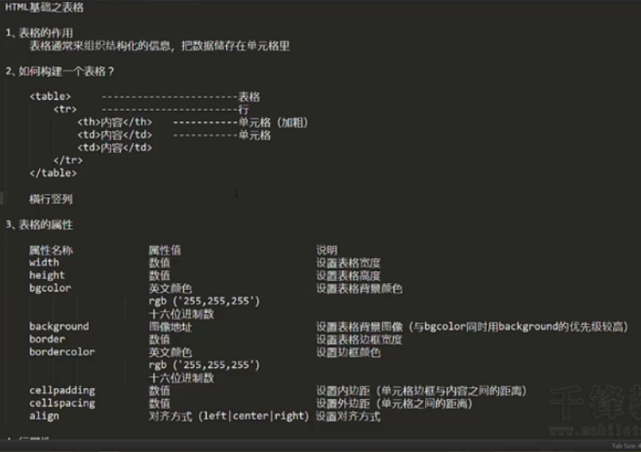

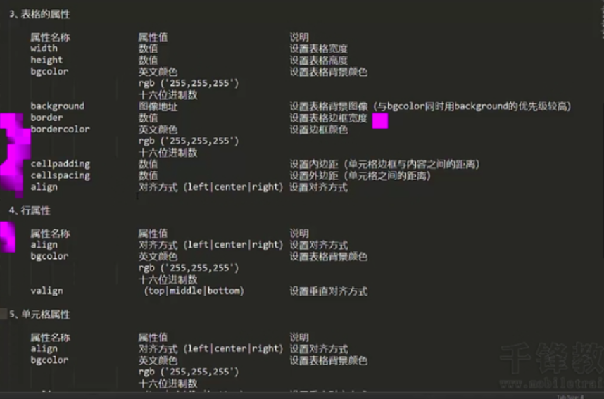

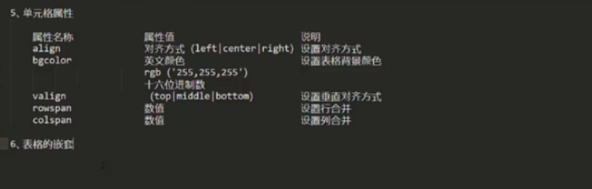

创建表格快捷方式

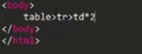 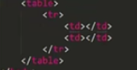

# 表单

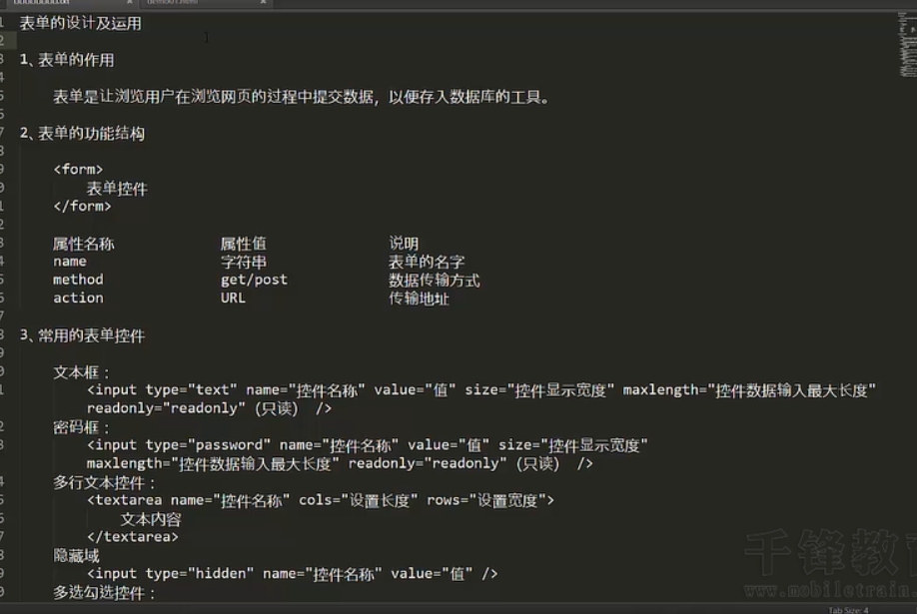

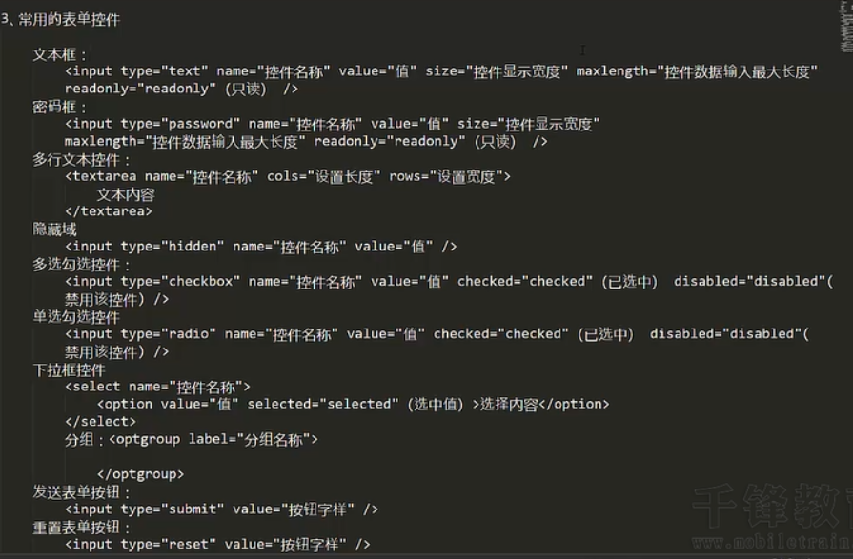

# 9.框架

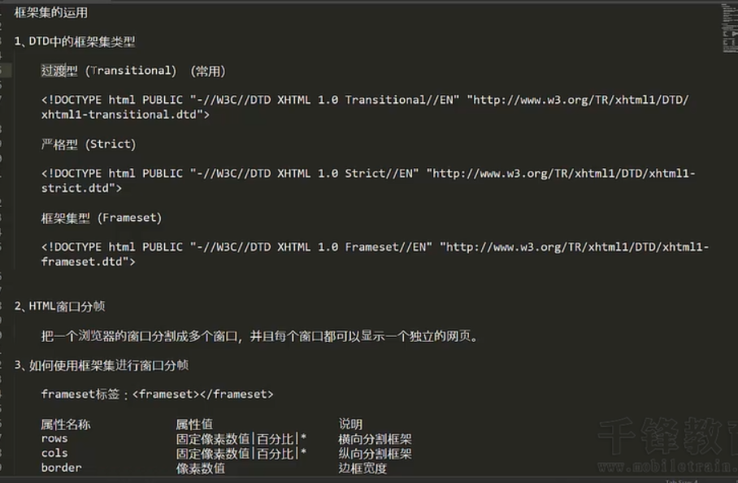

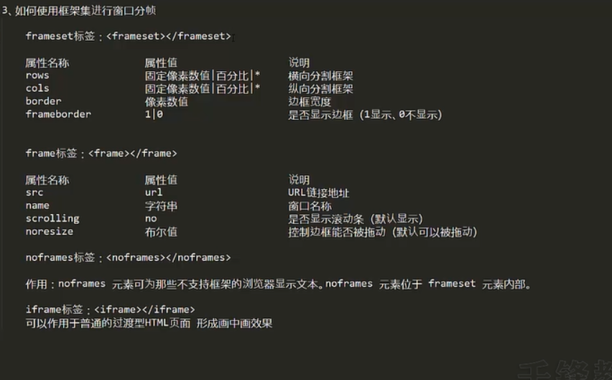

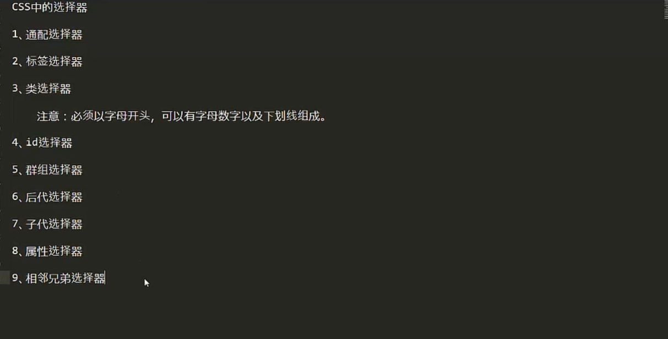

通配选择器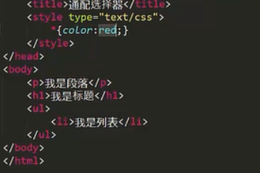

标签选择器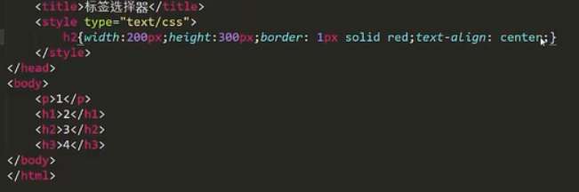

类选择器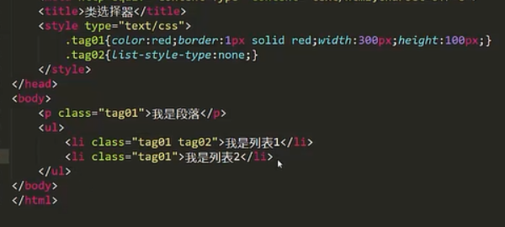

ID选择器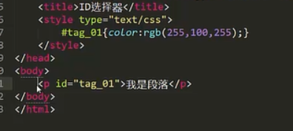

群组选择器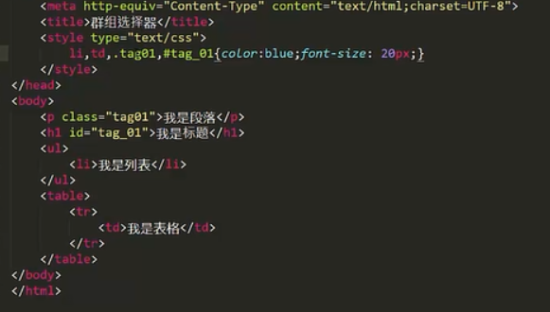

后代选择器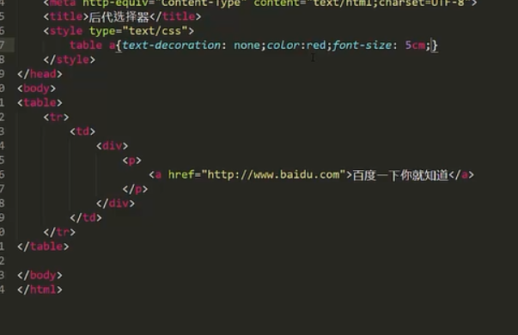

子代选择器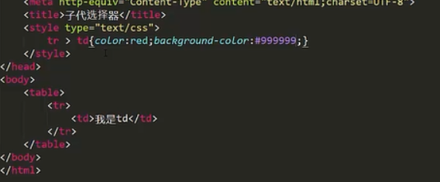

属性选择器

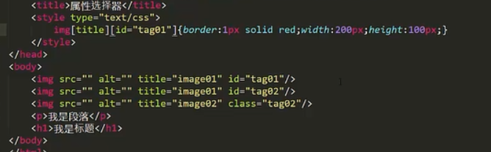

相邻兄弟选择器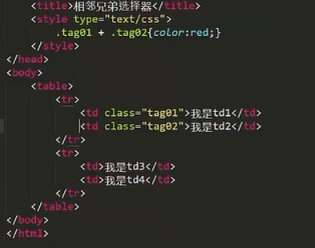

1. 伪类

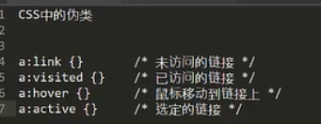

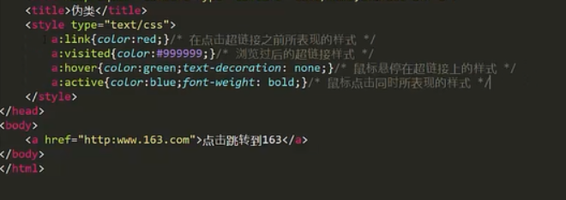

1. 常用的css属性

